肥西中学高二年级期中考试生物试卷

一、选择题（共60题，每题1分）
1．下列不属于生命系统结构层次的是
A．蛋白质 B．心肌细胞 C．呼吸系统 D生物圈
2．下列关于原核细胞与真核细胞的统一性的叙述，正确的是
A．都有细胞壁 B．都有核糖体 C．都有染色体 D．都有核膜
3．生物细胞中常见的化学元素有20多种，在下列各组元素中，属于细胞中大量元素的是
A． B．
C． D．
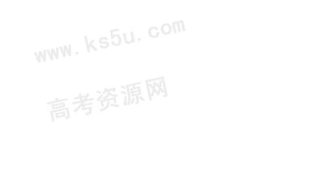4．某学生在做检测生物组织中的成分实验时，向下列四种物质分别滴加了3滴双缩脲试剂，其中产生紫色反应的是
A．马铃薯汁 B．葡萄汁 C．花生子叶 D豆浆
5．下列各组碱基中，DNA和RNA所共有的一组是
A．胸腺嘧啶、鸟嘌呤、胞嘧啶 B．尿嘧啶、腺嘌呤、胞嘧啶
C．腺嘌呤、胞嘧啶、鸟嘌呤 D．腺嘌呤、尿嘧啶、鸟嘌呤
6．下列有关脂质的叙述，不正确的是
A．维生素D能促进肠道对钙和磷的吸收 B．脂肪是动物体内重要的供能物质
C．胆固醇是构成动物细胞膜的重要成分 D．性激素能促进动物生殖细胞形成
7．甲状腺激素、血红蛋白和叶绿素中含有的重要元素依次是
A． B．
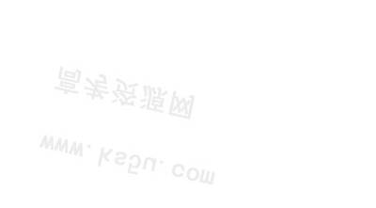
C． D．
8．下列有关细胞膜功能的叙述，不正确的是
A．将细胞与外界环境隔开，保证细胞内部环境的相对稳定
B控制物质进出细胞 C．进行细胞间的信息交流
D．提高细胞内化学反应的速率
9．在桂花树的细胞和大熊猫的细胞中，都能发现的细胞器是
A．中心体和内质网 B．线粒体和质体
C．核糖体和线粒体 D．核糖体和叶绿体
10．下列细胞中，含高尔基体和内质网较多的是
A．胰岛细胞 B．神经胶质细胞 C．肌肉细胞 D．软骨细胞
11．将一黑色公绵羊的体细胞核移入到白色母绵羊的去核卵细胞中，并将此卵细胞植入一黑色母绵羊的子宫内发育，生出的小绵羊即是克隆绵羊。那么，此克隆绵羊表现为
A．黑色公绵羊 B．黑色母绵羊 C．白色母绵羊 D．白色公绵羊
12．将下列生活细胞放人浓的蔗糖溶液中，能发生质壁分离的是
A．分生区细胞 B洋葱表皮细胞 C．种子的胚细胞 D人的红细胞
13．科学家将细胞表面蛋白质分子标记有绿色荧光染料的小鼠细胞与标记有红色荧光染料的人细胞进行融合，在37℃下经过40分钟，融合细胞表面两种颜色的荧光均匀分布。这个实验证明了
A．细胞膜由蛋白质一脂质一蛋白质三层结构构成 B．细胞膜具有流动性
C．蛋白质分子只位于细胞膜的表面 D．细胞膜具有选择透过性
14．海带细胞中碘的浓度比海水中高出许多倍，其原因是
A．碘的穿透性特别强 B．碘能以主动运输方式进入细胞
C．海水中碘含量高 D．海带细胞膜是全透性的
15．酶对生物体内的化学反应具有极强的催化功能，其原理是
A．酶能显著降低化学反应的活化能 B．酶能增加反应物之间的接触面积
C．酶能使反应物分子获得能量 D．酶提供了反应开始所必需的活化能
16．有氧呼吸过程中，葡萄糖被分解为丙酮酸发生在
A．细胞核内 B．高尔基体内 C．线粒体内 D．细胞质基质中
17．水稻田需要定期排水，这样才能有利于水稻根系的生长，这一生产措施所依据的生物学原理是
A．细胞呼吸原理 B．渗透作用原理 C．光合作用原理 D．物质跨膜运输
18．无氧呼吸与有氧呼吸相比，有关的表述中，不正确的是
A．需多种酶参与 B．可能产生
C．分解有机物不彻底 D．最终生成
19．吸收光能的色素分布在
A．叶绿体的外膜上 B．叶绿体的内膜上 C．叶绿体的基质中 D．类囊体膜上
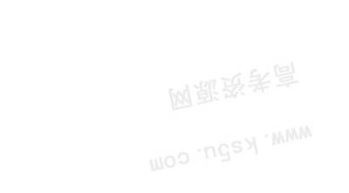
20．科学家在研究光合作用的过程中，为了证明光合作用释放的氧来自哪种反应物，主要采用了哪种研究方法?
A．同位素标记法 B．对比实验法 C．差速离心法 D．荧光标记法
21．下列关于DNA 和 RNA 的叙述中，正确的是
A．二者所含有的五碳糖不相同 B．二者的基本组成单位完全相同
C．二者在细胞中的分布完全相同 D．二者能同时存在于病毒体内
22．下列哪种生理作用不能体现蛋白质的功能
A．抗体具有免疫作用 B．血红蛋白的运输功能
C．性激素促进生殖细胞生成 D．唾液淀粉酶的催化功能
23.下列各组中属于相对性状的是
A、玉米的黄粒和圆粒 B、家鸡的长腿和毛腿
C、绵羊的白毛和黒毛 D、豌豆的高茎和豆荚的绿色
24、下列叙述正确的是
A、纯合子自交后代都是纯合子 B、纯合子测交后代都是纯合子
C、杂合子自交后代都是杂合子 D、杂合子测交后代都是杂合子
25．下图a→d表示连续分裂细胞的两个细胞周期。下列叙述不正确的是
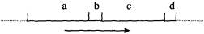
A a和b为一个细胞周期
B c段结束DNA含量增加一倍
C 遗传物质平分一般发生在d段 D b和c为一个细胞周期
26. 人的体细胞有丝分裂时期，染色体复制结束后，细胞核中DNA、染色体和染色单体数分别是
A．46、46、46 B．46、23、46 C．92、46、92 D． 92、46、0
27. 某加酶洗衣粉的使用说明书上注明用40℃～60℃的温水浸泡去污效果更佳，这说明酶的催化
A.有高效性 B.有特异性 C.需要适宜的条件 D.有多样性
28.基因型为AaBb的个体，不可能产生的配子的基因型是
A.AB B.ab C.Bb D.aB
29. 下列关于植物光合作用和呼吸作用的叙述，正确的是
A．光合作用和呼吸作用都是能量转化过程
B．光合作用产生的ATP有一部分用于呼吸作用
C．光合作用进行的同时不一定都伴随着呼吸作用的进行
D．呼吸作用能产生大量ATP，而光合作用却只是消耗大量ATP
30．下列叙述正确的是
A．细胞膜和液泡膜都是选择透过性膜
B．小分子物质都能通过细胞膜，而大分子物质则不能
C．原生质层包括细胞膜、细胞质和细胞核
D．动物细胞一般不会吸水胀破，是因为细胞最外层有细胞壁
31.当生物代谢旺盛，生长迅速时，生物体内的水
A．结合水与自由水比例增大 B．结合水和自由水没变化
C．结合水与自由水比例相等 D．结合水与自由水比例减小
32．人体血红蛋白一条肽链有145个肽键，则形成这条肽链的氨基酸分子数及它们在缩合过程中生成的水分子数分别是
A.146和 146 B.146和 145 C.145和 145 D.145和146
33.下列叙述正确的是
A、细胞中DNA都在染色体上 B、细胞中每个染色体都只有一个DNA
C、减数分裂中染色体与基因的行为一致 D、以上叙述均对
34.不具有膜结构的细胞器是
A.染色体与核糖体 B.中心体与核糖体
C.内质网与线粒体 D.高尔基体与线粒体
35.同源染色体是指
A、形状和大小都相同的2个染色体 B、着丝点分裂后形成的2个染色体
C、减数分裂中配对的2个染色体 D、来自父方和母方的两个染色体
36.水稻的体细胞中有24条染色体，在一般正常情况下，它的初级精母细胞、次级精母细胞和精子中染色体数目、DNA分子含量，分别依次是（ ）
A、24、12、12和48、24、12 B、24、24、12和24、12、12
C、48、24、12和24、24、12 D、24、12、12和24、12、12
37.如果某精原细胞有三对同源染色体A和a、B和b、C和c，下列哪四个精子来自同一个精原细胞（ ）
A、 AbC、Abc、abc、ABC B、 AbC、aBC、abc、abc
C、 aBc、AbC、aBc、AbC D、 abC、abc、aBc、ABC
38.羊的初级精母细胞在经第一次分裂形成次级精母细胞期间
A、同源染色体不分开，着丝点分裂为二B、同源染色体不分开，着丝点不分裂
C、同源染色体分开，着丝点分裂为二 D、同源染色体分开，着丝点不分裂
39.下图是同一种动物的两个细胞分裂图，下列有关叙述不正确的是
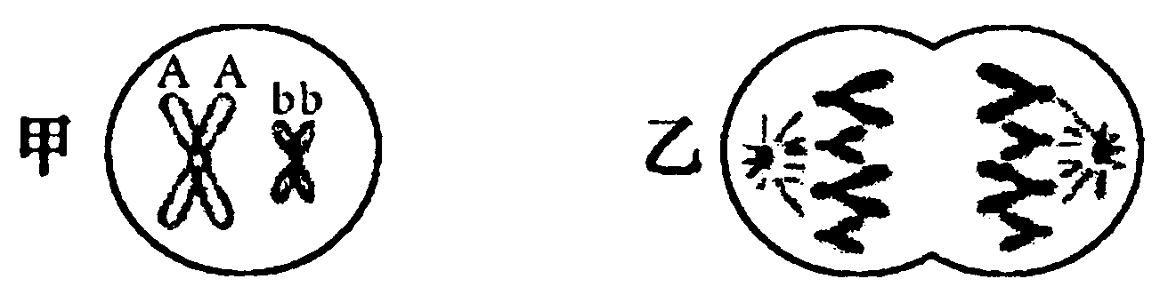
A．甲是减数分裂图，乙是有丝分裂图
B．该动物的体细胞中有4条染色体
C．甲细胞中染色体、染色单体、DNA的数目依次是2、4、4
D．甲细胞的亲代细胞基因型一定是AaBb
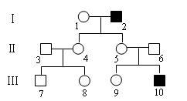
40.人的红绿色盲是由X染色体隐性基因控制的，右图是某家族红绿色盲的遗传系谱图，图中一定不带致病基因的个体是
A．5号 B.6号 C.9号 D.10号
41．下列有关人体细胞外液的叙述，错误的是
A．人体内的细胞外液构成了人体的内环境
B．人体细胞外液主要包括血浆、组织液和淋巴
c．人体内的所有液体统称为细胞外液
D．人体内细胞通过细胞外液与周围环境交换物质
42．关于内环境稳态调节机制的现代观点是
A．神经调节 B．体液调节
c．神经-体液调节 D．神经-体液-免疫调节
43．神经纤维某一部位受到刺激后，该部位的电位表现为
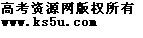 A．外正内负 B．外负内正 C．内外均正 D．内外均负
44．右图是细胞免疫中X细胞与靶细胞密切接触后的杀伤作用
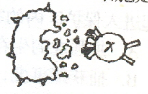
过程示意图，其中X细胞是指
A．B细胞 B．T细胞
C．浆细胞 D．效应T细胞


45．下列关于植物激素的叙述，正确的是
A．最早发现的植物激素是赤霉素 B．化学本质都是蛋白质
C．可从产生部位运送到作用部位 D．植物激素都与植物的向光性有关
46．植物顶芽的生长素可以向生长素浓度比它高的侧芽部位运输。在缺氧的条件下，其运输的速度减慢。这说明生长素的运输属于
A．自助扩散 B协助扩散 C．主动运输 D．渗透作用
47．植物能显示向光性，是因为
A．单侧光使胚芽向光面含生长素多 B．单侧光引起生长素分布不均匀
C．单侧光抑制了生长素的产生 D．单侧光抑制了脱落酸的产生
48．下列各项中属于一个种群的是
A．一块稻田中的全部稗草 B．一片森林中的全部蛇类
C．一个湖泊中的全部鱼类 D．一片草原中的全部细菌
49．为了调查某一地区鼠群的数量，常采用“标志重捕法”。第一次捕获100只，并进行标志， 然后放回原地区；过一段时间后，第二次捕获20只，其中有标志鼠2只。则可以推断该地区鼠群约为
A．200只 B．400只 C．1000只 D．2000只
50．稻田中水稻与杂草的关系是
A．共生 B．寄生 C．竞争 D．捕食
51．大多数生物群落在空间上有垂直分层现象，称为群落的垂直结构。引起森林群落中植物和动物垂直分层现象的主要因素分别是
A．温度、食物 B．温度、光照 C．湿度、温度 D．光照、食物
52．初生演替和次生演替的主要区别是
A．影响因素不同 B．起始条件不同
C．产生的植物种群不同 D．产生的生物数量不同
53．一个天然湖泊生态系统中，肉食性鱼总比草食性鱼的数量少得多。这是由于
A．湖泊中鱼的密度太大 B．湖泊中氧气不足
C．水鸟捕食肉食性鱼苗过多 D．能量在食物链中逐级递减
54．地球上几乎所有的生态系统所需的能量都来自
A．化学能 B热能 C．电能 D．太阳能
55．碳循环中的碳返回大气的途径不包操；
A．生物的呼吸作用 B．某些细菌的化能合成作用
C．分解者的分解作用 D．化石燃料的燃烧
56．正常情况下，在下列物质中属于人体内环境组成成分的是
①血红蛋白 ②葡萄糖③水、无机盐 ④激素 ⑤尿素
A．①②③④⑤ B．②③④⑤ C．②③④ D．②③
57．甲亢病人情绪易激动，其原因是甲状腺激素能够
A．促进新陈代谢 B．提高神经系统的兴奋性
C．促进生长发育 D．抑制神经系统的兴奋性
58．在特异性免疫中发挥作用的主要细胞是
A．红细胞 B．吞噬细胞 C．淋巴细胞 D．血小板
59．右图表示有限环境中某一种群增长的曲线。下列有关叙述不正确的是
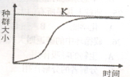
A．K是环境条件所允许达到的种群数量最大值
B．在K值之前，种群的数量逐渐增大
C．如果不考虑迁入迁出等其它因素，在K值时出生率=死亡率
D．假设这是鱼的种群，当种群达到K值时开始捕捞，可持续获得最高产量
60．在生态系统中，连接生物和无机环境的两个重要组成成分是
A．生产者和非生物成分 B．消费者和有机物质
C．生产者和消费者 D．生产者和分解者
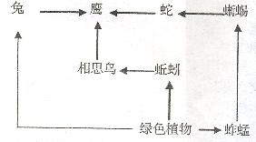
二、非选择题(5小题，满分40分)
1．下图是食物网简图。分析并简要回答：
(1)该食物网含有_______条食物链,能量损失
最少的一条食物链是_______________。
(2)图中的初级消费者有________个。
(3)此图若添加_______________可以构成一个
完整的生物群落, 再添加_____________就可构成一个生态系统。
2．(5分)观察下列三种物质的分子结构，并回答问题：
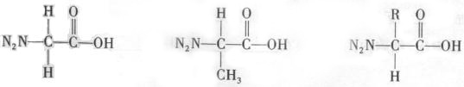
(1)这三种物质都属于_____________，判断的依据_________________________________。
(2)这三种物质在分子结构上的主要区别是___________________。
(3)将这三个分子物质进行化学合成，产生的新物质叫做_____________。在这新物质
中，连接原来三种物质的化学键叫做_____________。
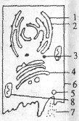
3．（5分）下图是动物某分泌细胞。向细胞内注射用放射性同位素H
标记的亮氨酸，一段时间后，在细胞外检测到含有放射性的物质。
请回答下列问题：（在[ ] 内调填写图中序号，并在序号后写出该
结构的名称，序号与名称全对才给分）
(1)图中7是一种分泌蛋白，最初在内质网上的[1]___________
中合成的。
(2)[3]和[5]都叫囊泡，分别由图中的[2]内质网和[ ] _________
形成。
(3)7的合成、加工和运输过程所需的大量能量是由[ ]_________
供给的。
(4)由此可以看出，细胞内的生物膜在________和_______上具有一定的连续性。

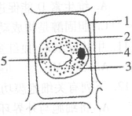
4．(5分)下图表示的是洋葱表皮细胞的质壁分离，请据图回答：
(1)此实验所用的生物材料必须具有[ ] ___________
结构。
(2)原生质层包括[ ] ___________，[ ] ___________
和[ ]___________。
(3)植物细胞质壁分离的发生是由于外界溶液的浓度_______
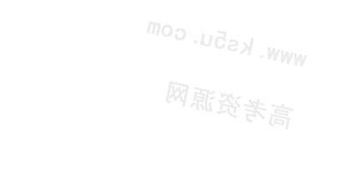
细胞液的浓度，原生质层的伸缩性比细胞壁大。

5.(5分)下图为光合作用某一反应阶段图解，请据图回答问题。
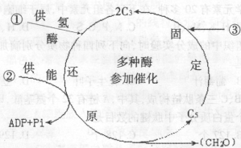

(1)此阶段表示光合作用的暗反应阶段，此阶段的化学反应是在_____________中进行的。
(2)图中①和②是光反应阶段的产物，①代表的是_____________，②代表的是___________。
(3)③代表的是_____________，它是光合作用的重要原料。
(4)夏天光照强烈的中午时段，植物叶片内和的含量变化是_____________。

